

**Informacja Dnia**

Nagła śmierć księdza. Ks. Krzysztof Świerczyński zmarł w trakcie mszy.

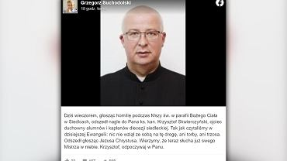

**Tytuł Artykułu**

**38 Latek czterokrotnie próbował zdawać prawo jazdy. Podawał się za kogoś innego.**

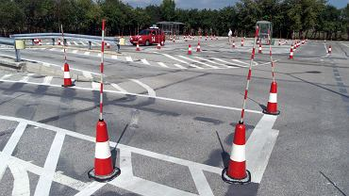

38-latek z Siedlec czterokrotnie próbował zdawać egzaminy na prawo jazdy. Nie byłoby w tym nic dziwnego, rekordziści mają po kilkadziesiąt prób na

swoim koncie. Mężczyzna został jednak zatrzymany przez policjantów, a w prokuraturze postawiono mu zarzuty.



**Tytuł Artykułu**

**Zamieszanie z uchodźcami w siedleckim hotelu.**



W ubiegłym tygodniu na Facebooku pojawił się post, że właściciel hotelu Janusz w Siedlcach przetrzymywał uchodźców wbrew ich woli.

Autor twierdził, że uchodźcy chcieli opuścić hotel, ale nie mogli tego zrobić, bo właściciel zastawił im drogę. Na miejsce wezwano policję. Post powieliły niektóre media. Poprosiliśmy właściciela hotelu o komentarz.

Jak się okazuje, hotel Janusz był pierwszym w Siedlcach, z którym wojewoda mazowiecki podpisał umowę na przyjmowanie uchodźców z Ukrainy.

– Umowę podpisałem już 27 lutego po telefonie z urzędu wojewódzkiego. Odbyło się to bez pośrednictwa miejskich urzędników. W nocy z wtorku na środę pierwsi uchodźcy pojawili się u nas. Ściągnąłem w nocy większą liczbę pracowników, wszystkich uchodźców ugościliśmy ciepłym posiłkiem, zanim poszli spać – mówi Janusz Kaliniak.

W środę rano kilka osób poinformowało, że chce opuścić hotel.

– Dla mnie to nie był żaden problem. To są wolni ludzie. Jednak, gdy zapytałem, czy są zgłoszeni w rejestrze wojewody i miasta, nagle do hotelu weszło dwóch mężczyzn. Zaczęli się zachowywać agresywnie wobec mnie. Wezwałem policję. Byłem zaskoczony, wręcz przestraszony. Wszystko zostało uwiecznione na nagraniach z kamer.

Przyjechali policjanci, wylegitymowali uczestników zdarzenia. Uchodźcy odjechali.

– Wszelkie sugestie, jakobym miał to zrobić z powodów finansowych, są niedopuszczalne i krzywdzące. W zeszłym tygodniu mieliśmy u siebie około 60 gości z Ukrainy. Są zadowoleni z pobytu, bo staramy się, jak możemy, przyjmujemy ich bardzo serdecznie. W jednym z pomieszczeń zrobiliśmy nawet salę zabaw dla dzieci, bo jest ich u nas sporo. Na początek przynieśliśmy własne zabawki z prywatnych zbiorów dzieci i wnuków. Wiemy, co przeszli ci ludzie i dbamy przede wszystkim o to, żeby czuli się u nas jak najlepiej.

**Tytuł Artykułu**

**Zbiórka darów dla uchodźców w gminie Siedlce: Porządek musi być...**

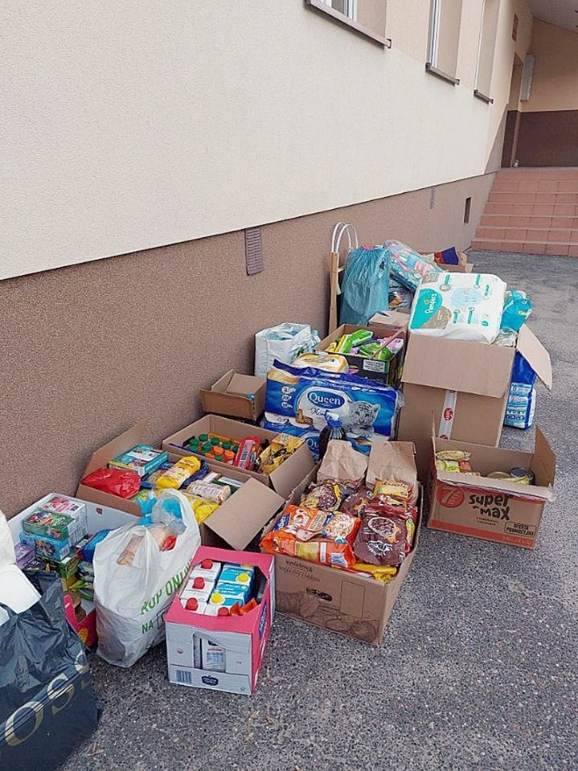

Radni z gminy Siedlce monitowali, że w pierwszych dniach wojny w Ukrainie w świetlicach wiejskich nie można było prowadzić zbiórki darów dla uchodźców.

– Takie problemy mieliśmy choćby w świetlicy w Rakowcu – mówi radna Aneta Olszak. – Dary przekazywane przez mieszkańców trzeba było składować na asfalcie przed świetlicą. Dobrze, że wójt się w porę zreflektował i wydał oświadczenie. Rozumiemy, że trzeba dopełniać określonych formalności, ale w tej sytuacji pomoc dla Ukrainy jest najważniejsza.

O problemach ze zbieraniem darów, tym razem w świetlicy wiejskiej w Białkach, mówiono też kilka dni temu podczas nadzwyczajnej sesji rady gminy. W nawiązaniu do tych informacji i publikowanych komentarzy, wójt Henryk Brodowski oświadczył (1 marca), że nie zabrania organizowania zbiórek na pomoc dla Ukraińców w świetlicach wiejskich w gminie Siedlce. Wyjaśnił, że ze względu na to, iż świetlice są mieniem publicznym, to pomimo dramatycznej sytuacji w jakiej znaleźli się Ukraińcy, muszą być zachowane podstawowe formalności. Należy złożyć pismo do Urzędu Gminy w Siedlcach z informacją, kto chce daną świetlicę wynająć, na jaki czas i jakiego typu dary będą tam zbierane. Trzeba też określić, gdzie pomoc będzie przekazywana.

**Kacper Księżopolski 8F  
Źródło: tygodniksiedlecki.com**